Екзаменаційна робота

з курсу «Бази даних та інформаційні системи»

студента 3 курсу групи ДО

Морозова М.В.

**Завдання №1.**

Побудувати схему бази даних для описаної нижче предметної області.

У нас є фабрика, яка купує площю на складах і заповнює її товаром. Товар іноді потрібен як витратний матеріал для створення нового товару. Компанії укладають договори на поставку певної групи товарів, між собою. При укладення договору обговорюється спосіб доставки і спосіб оплати. Кожен може додати коментар до договору. Іноді до товару надається знижка від продавця.

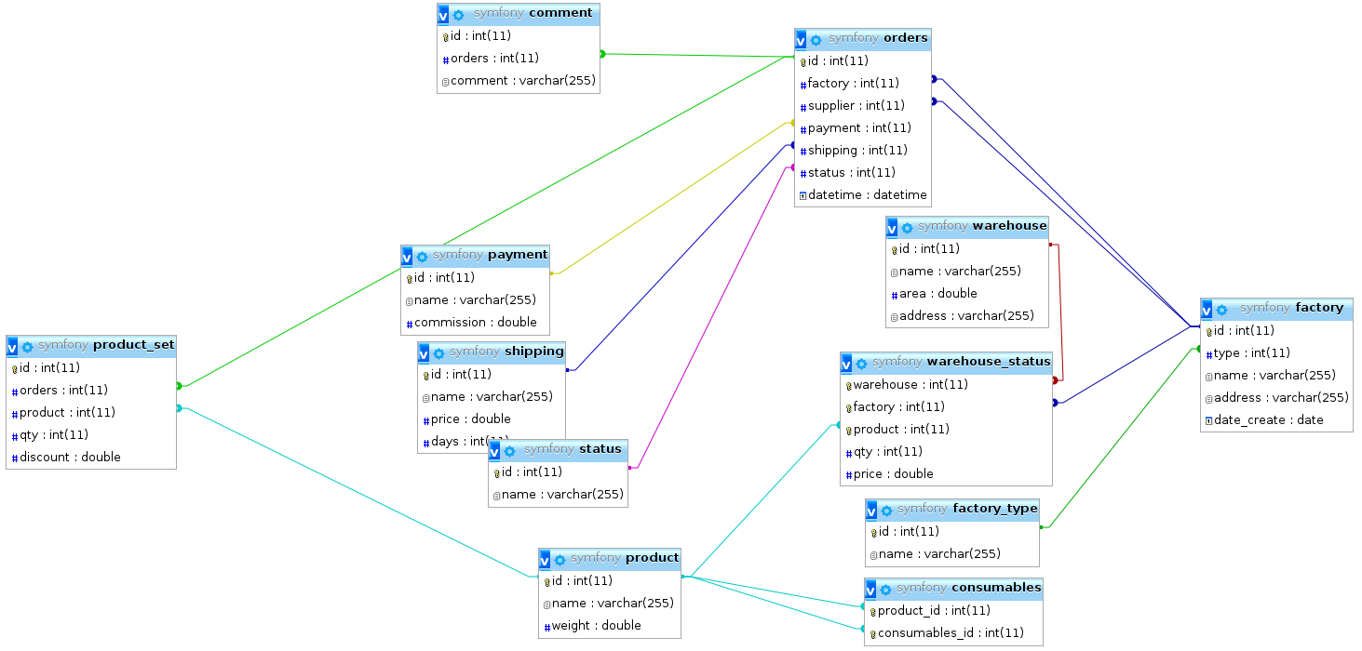**Розв'язання**

**Завдання №2.**

Реалізувати мовою SQL запит

Для кожного постачальника(supplier) визначити кількість деталей, які він постачає.

**Розв'язання**

SELECT

CONCAT(f.id,') ',f.name,'(',f.date_create,')') AS name,

SUM(ps.qty) AS qty

FROM

orders o,

factory f,

product_set ps

WHERE

ps.orders = o.id AND o.supplier = f.id

GROUP BY f.id , f.name , f.date_create

**Завдання №3.**

Реалізувати мовою SQL запит

Для кожної деталі знайти найменшу ціну та знайти склад та підприємство, де її можно придбати

**Розв'язання**

SELECT

p.id ,p.name as Product, w.name as Warehouse, f.name as Factory , ws.price

FROM

product p,

warehouse w,

factory f,

warehouse_status ws

WHERE

f.id = ws.factory

AND w.id = ws.warehouse

AND p.id = ws.product

AND ws.price = (SELECT

MIN(ws.price)

FROM

warehouse_status ws

WHERE

ws.product = p.id

GROUP BY ws.product);

**Завдання №4.**

Реалізувати мовою SQL запит

Знайти всю інформацію про поставки продуктів певної фабрики(id)

**Розв'язання**

SELECT

f.name,concat(p.id,') ', p.name) AS product, ps.discount, ps.qty

FROM

factory f,

orders o,

product_set ps,

product p

WHERE

(o.supplier = f.id OR o.factory = f.id)

AND f.id = :factory

AND ps.orders = o.id

AND ps.product = p.id

**Завдання №5.**

Реалізувати мовою SQL запит

Знайти склади в якому знаходяться всі продукти фабрики(id)

**Розв'язання**

SELECT

w.*

FROM

warehouse w,

(SELECT DISTINCT

ws.warehouse, ws.factory, COUNT(DISTINCT ws.product) AS pr

FROM

warehouse_status ws

GROUP BY ws.warehouse , ws.factory

HAVING pr = (SELECT

COUNT(DISTINCT product)

FROM

warehouse_status

WHERE

factory = ws.factory)) wr

WHERE

wr.warehouse = w.id AND wr.factory = :factory

**Завдання №6.**

Реалізувати мовою SQL запит

Знайти всі фабрики, які мають більше повної кількості продукту(qty).

**Розв'язання**

SELECT

f.*, SUM(ws.qty) AS sum

FROM

warehouse_status ws,

factory f

WHERE

ws.factory = f.id

GROUP BY f.id

HAVING SUM(ws.qty) > :qty